CONTROLADORIA: UM ESTUDO BIBLIOMÉTRICO NO CONGRESSO BRASILEIRO DE CONTABILIDADE DE 2000 E 2004

RESUMO
A controladoria é uma área de estudos que carece de definições e conceituações claras, isto inclui um conjunto básico de funções. Entretanto, o leitor tem encontrado dificuldades neste aspecto em decorrência de conceitos e concepções insatisfatórias, confusas e muitas vezes contraditórias na literatura. O presente artigo tem por objetivo identificar o perfil da produção científica sobre controladoria do Congresso Brasileiro de Contabilidade (CBC). Para tanto são utilizados os anais do CBC de 2000 e 2004. Quanto ao delineamento da pesquisa o trabalho configura–se como descritivo, conduzido através de levantamento bibliográfico com abordagem bibliométrica e análise de dados. A análise foi dividida em três etapas conforme a finalidade a ser alcançada: (i) traçar o perfil das pesquisas em controladoria apresentadas no Congresso; (ii) obter informações sobre as perspectivas e funções básicas; (iii) colher dados sobre as referências bibliográficas utilizadas. Os resultados trazem oito importantes revelações: (1) foi de um único autor a maior incidência de artigos desenvolvidos (67%); (2) a FECAP foi a instituição responsável pelo maior número de publicações (02 artigos); (3) os artigos foram preponderantemente empíricos (67%); (4) Todos os trabalhos se enquadraram na perspectiva da gestão econômica, porém tal alinhamento não ocorreu com as funções básicas; (5) as referências utilizadas apresentaram perfil conservador e se deram principalmente com base em livros nacionais; (7) Catelli foi o autor mais citado; (8) a obra mais utilizada foi “Controladoria: Uma Abordagem da Gestão Econômica - Gecon”. Portanto, os resultados evidenciam um forte alinhamento dos trabalhos do Congresso com os estudos e idéias desenvolvidos pela equipe do Gecon.
Palavras-Chave: Controladoria. Bibliometria. Congresso Brasileiro de Contabilidade.

1 INTRODUÇÃO
A importância da controladoria para os ganhos de desempenho e competitividade das organizações diante do atual cenário global é questão indiscutível no meio profissional e no ambiente acadêmico. Por outro lado, apesar de sua importância, também se constata que a atividade de controladoria em determinadas organizações não corresponde aos níveis de performance naturalmente exigidos pelo mercado. Tal fato decorre do uso fragmentado da controladoria em atividades não estratégicas ou menos relevantes para o sucesso da organização, o que se constitui numa visão pouco abrangente do negócio.
Parcialmente, este problema decorre ainda do espectro da literatura sobre o tema, pois, além da falta de uma definição unânime do conceito de controladoria, a própria concepção de controller quanto à sua atuação depende da vivência do indivíduo, já que o controller, conforme a organização em que atue, pode exercer diferentes atividades ao longo de sua trajetória profissional. Por exemplo, em um dado momento ele pode ser responsável pela contabilidade na geração dos relatórios contábeis e em outro ser o estrategista que participa do planejamento e presta suporte a todo o quadro gerencial da organização.
Na literatura sobre controladoria observa–se que ao mesmo tempo em que há pontos de entendimento comum sobre o conceito, também existem múltiplas visões sobre a amplitude de sua aplicação. Significa dizer que há certa divergência sobre a delimitação do real campo de estudo e atuação da controladoria, principalmente no que se refere às suas funções. Para Carvalho (1995), a confusão de conceitos e visões detectados encontra ressonância nos estudos acadêmicos uma vez que ainda são grandes as incertezas do que vem a ser e compor efetivamente esse campo de estudos. Corroborando aquele autor, Borinelli (2006) destaca que os conteúdos dos textos da área abordam o tema sob prismas que em algumas situações nem parecem fazer parte da mesma teoria. Nessa linha, Teixeira (2003) comenta que não há consenso de quais seriam o conceito e as funções básicas da controladoria entre os autores.
Em função disso, torna-se fundamental identificar os estágios de desenvolvimento da controladoria através de seu enquadramento em perspectivas conceituais que apresentem suas características, e o alinhamento das funções básicas determinadas em cada uma dessas perspectivas. Para cumprir esse objetivo de pesquisa é preciso recorrer à identificação da forma como essas perspectivas estão sendo representadas na literatura, fato que remete à busca de uma resposta para a seguinte questão: qual o perfil da produção científica sobre controladoria no Congresso Brasileiro de Contabilidade? Assim, dar uma resposta a esta questão torna-se o objetivo central deste artigo. Para tanto será realizado um estudo nos anais do Congresso Brasileiro de Contabilidade de 2000 e 2004, com o propósito de identificar o perfil encontrado nos trabalhos referentes à área de controladoria.

2 REFERENCIAL TEÓRICO
2.1 Premissas Históricas sobre Controladoria
É importante entender que a controladoria evoluiu de uma função estritamente de controle para uma ampla área de atuação, a qual vem englobando atividades de gestão estratégica, de pessoal e de organização. Segundo Horváth (2006), o quadro terminológico geral e de funções da controladoria deve integrar todas as atividades do processo de gestão com o grande objetivo de conduzir a organização na otimização dos resultados. Sob este prisma a controladoria passa a exercer a coordenação dos subsistemas empresariais, fazendo com que os mesmos funcionem harmoniosamente para atingir os objetivos da organização, fato que insere na controladoria uma necessária visão sistêmica dos processos empresariais.
Historicamente a controladoria possui relação direta com a função de controle, ou seja, ela é vista na prática como uma tarefa de gestão (Figura 1).
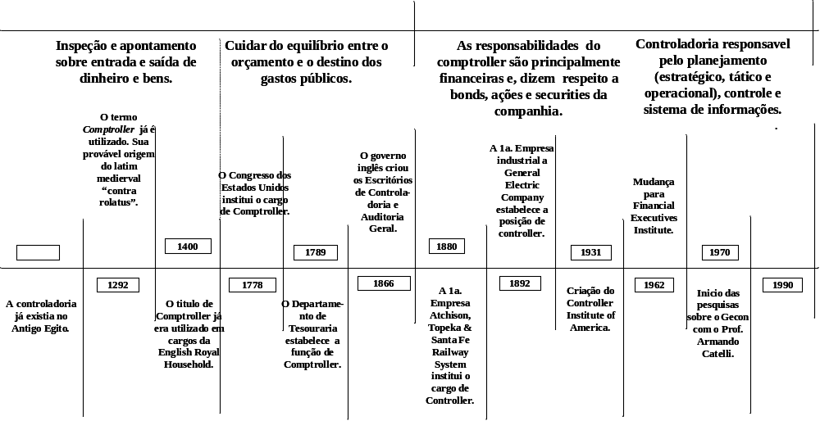

Figura 1: Síntese dos principais marcos históricos da controladoria
Fonte: Os Autores (2008).
2.2 Estudo do Conceito de Controladoria e suas Perspectivas
Tradicionalmente o conceito de controladoria focalizava essencialmente a contabilidade, portanto com forte ênfase nos controles financeiros (Figura 1). A partir de meados do século XIX seu papel atinha-se basicamente às tarefas de acompanhar os registros contábeis, controlar e limitar os sistemas de recebimento, estoque e pagamento, bem como preparar relatórios para a administração e demonstrações contábeis para publicação, processo este que se robustece no século seguinte com o advento da teoria dos sistemas. Em suma, a controladoria passava a manter o sistema de processos empresariais padronizados, assegurando que os resultados obtidos estivessem de acordo com os níveis aprovados e dentro dos propósitos para os quais foram criados.
Conforme mencionado anteriormente, os princípios da controladoria estão relacionados ao controle, entretanto, com o passar do tempo essa função deixou de ser essencialmente contábil e focada em controles para tornar-se multidisciplinar, vindo a envolver conhecimentos relacionados a várias outras ciências interligadas com a contabilidade, como administração, economia, estatística e psicologia, entre outras.
Há fortes críticas quanto a se sinonimizar controladoria com controles. Nesse sentido, Horváth (2006) defende que usar controle e controladoria como sinônimos é algo impensável, pois a falta de clareza quanto ao que seja controladoria surge quando se tenta derivar da palavra controle a definição do que seria controladoria. É preciso aclarar que este pensamento é válido justamente pelo espectro de abrangência da controladoria nos dias de hoje, por outro lado, certamente ela surgiu, sim, com ênfase em controles, daí evoluindo para um entendimento maior, de cunho mais estratégico.
Atualmente a literatura apresenta uma série de definições para o que seja a controladoria, fruto de divergências entre os vários autores quanto ao seu conceito primário, principalmente porque o campo de sua atuação é muito amplo, estendendo-se desde as áreas operacionais até as decisões estratégicas. Os enfoques apresentados são diversos, dependendo do contexto em que a controladoria é aplicada e dos conhecimentos da pessoa que a esteja exercendo estas tarefas.
Segundo o conceito de Knoeppel (1935), a controladoria tem a função de coordenação do negócio de modo destacado e imparcial, com responsabilidade sobre o planejamento de lucros e provisão do aparato necessário ao controle destes lucros. É uma função investigativa, analítica, sugestiva e aconselhadora, pela qual se estuda o negócio no tempo e no espaço, o que possibilita a formulação dos planos de controle de produção e vendas a serem executados, os quais, quando aceitos ou modificados pela administração se tornam a referência para a avaliação de desempenho.
Para Tung (1972), compete à controladoria possibilitar a observação e o controle do negócio pela cúpula administrativa, servindo ainda como uma espécie de “conselheiro” ou “consultor” na tomada de decisão estratégica.
Heckert e Willson (1963), além de Roehl-Anderson e Bragg (1996), vêem o controller como o principal responsável pela contabilidade, mais que qualquer outro empregado. Para esses autores o controller é um executivo da empresa que freqüentemente deve orientar na direção, controle e proteção do negócio. Os autores entendem que o controller não é o comandante do navio, pois esta tarefa compete ao principal executivo (CEO), mas ele pode ser comparado ao navegador. Assim, ele mantém o rumo orientado das decisões, bem como o comandante informado sobre a distância navegada, a velocidade imprimida, as resistências encontradas, variações de curso, “recifes perigosos” à frente, além de desenhar os quadros que o CEO deve encontrar adiante para alcançar o próximo porto em segurança.
A partir do exposto percebe-se de forma clara a forte influência que a contabilidade exerce sobre as atividades da controladoria. Conforme o Quadro 1, as principais características estão relacionadas ao planejamento e controle financeiro do lucro por meio do orçamento e ao direcionamento a usuários internos e externos. Entretanto, Kanitz (1977) expõe que a controladoria não é responsável apenas por administrar o sistema contábil da empresa, idéia também encontrada em Nakagawa (1993) para quem a controladoria organiza e reporta dados relevantes e exerce força ou influência, induzindo os gestores a tomar decisões lógicas e consistentes com a missão e objetivos da organização.
Neste período os autores foram influenciados pelo Modelo de Gestão Econômica (GECON), criado pela equipe de pesquisadores da Faculdade de Economia, Administração e Contabilidade da Universidade de São Paulo (FEA/USP). O desenvolvimento desse sistema de gestão econômica teve início com as reflexões do Professor Armando Catelli no final dos anos 70 (SANTOS, 2005). Os trabalhos de lá originados produziram uma série de dissertações e teses, além de artigos e livros que influenciaram e continuam sendo referência nas pesquisas sobre controladoria no Brasil.
Conforme descrito por Almeida, Parisi e Pereira (2001), Mosimann e Fisch (1999) e Peleias (2002), a divisão da controladoria em duas grandes linhas de constituição conforma uma das principais mudanças propostas pelo Gecon e inclui a idéia de que suas informações não têm por base somente a contabilidade. Linha 1 – Como um órgão ou unidade administrativa com missão, funções e princípios norteadores definidos no modelo de gestão do sistema organizacional. Linha 2 – Como uma área ou ramo do conhecimento humano, com fundamentos, conceitos, princípios e métodos oriundos de outras ciências.
Numa visão multidisciplinar, a controladoria como ramo do conhecimento e apoiada na Teoria da Contabilidade, é a responsável pelo estabelecimento das bases teóricas e conceituais necessárias para a modelagem, construção e manutenção de sistemas de informações gerenciais e modelos de gestão econômica que supram adequadamente as necessidades informativas dos gestores na correta indução do processo de gestão (ALMEIDA; PARISI; PEREIRA, 2001).
Já na visão da controladoria como órgão administrativo, ela teria a finalidade de garantir informações adequadas ao processo decisório, colaborar com os gestores em seus esforços de obtenção da eficácia econômica de suas áreas, funcionando assim como ferramenta de coordenação de esforços (MOSIMANN; FISCH, 1999). Ainda como unidade administrativa, Peleias (2002) a conceitua como uma área da organização à qual é delegada autoridade para tomar decisões sobre eventos, transações e atividades que possibilitem o adequado suporte ao processo de gestão. Essas decisões se referem à definição de formas e critérios de identificar, prever, registrar e explicar eventos, transações e atividades que ocorram nas diversas áreas da organização para que a eficácia seja assegurada. Oliveira, Perez Jr. e Silva (2004, p. 13) asseveram que:
pode-se entender Controladoria como o departamento responsável pelo projeto, elaboração, implementação e manutenção do sistema integrado de informações operacionais, financeiras e contábeis de determinada entidade, com ou sem finalidades lucrativas, sendo considerada por muitos autores como estágio evolutivo da Contabilidade.
Diante do exposto, podem ser destacadas três perspectivas de desenvolvimento da controladoria a partir de seu conceito, o que pode ser verificado no Quadro 1.

Perspectivas | Características
Gestão Operacional | Responsável pela contabilidade, controle contábil, planejamento financeiro e orçamento. Direcionada ao usuário interno e externo.
Gestão Econômica | Divisão da controladoria em dois grupos (órgão administrativo e ramo do conhecimento). Responsável pelo processo de gestão e sistema de informações. Direcionada ao usuário interno e externo.
Gestão Estratégica | Coordenadora do planejamento e controle (estratégico, tático e operacional). Direcionada principalmente ao usuário interno.
Quadro 1: Sinopse das perspectivas de desenvolvimento conceitual da controladoria.
Diferentes autores contextualizam a controladoria no planejamento estratégico, a exemplo de Schmidt e Santos (2006) e Nascimento e Reginato (2007). Por exemplo, segundo Schmidt e Santos (2006), o papel da controladoria na elaboração do planejamento de uma organização está inicialmente direcionado para a sistematização do processo de elaboração do plano, ou seja, é encargo da controladoria fazer com que o plano seja criado.
Para Weber (2004), Küpper (2005) e Horváth (2006), a controladoria é responsável pela coordenação dos seguintes sistemas: (i) planejamento, (ii) sistema de informação, (iii) controle, (iv) gestão de pessoas e (v) organizacional. Nessa perspectiva, a controladoria atua diretamente no planejamento e controle da organização, inclusive sobre os fatores que levam ao alcance dos objetivos, como o sistema de informação na geração de informações em todos os níveis, a gestão de pessoas no estilo de gestão, incentivos (motivação) e aperfeiçoamento, e a adequação da estrutura da organização pela atribuição de autoridade com responsabilidade (accountability).

2.3 Integração das Perspectivas Conceituais às Funções Básicas da Controladoria
A fim de particularizar as funções básicas conforme o entendimento dos diversos autores segundo as características apresentadas no Quadro 1, segue no Quadro 2 a apresentação esquemática das funções básicas relacionadas às perspectivas de desenvolvimento conceitual da controladoria.
Perspectivas | Funções Básicas
Gestão Operacional | - Planejamento (Operacional)  - Elaboração de relatórios e interpretação  - Avaliação e deliberação  - Administração de impostos  - Elaboração de relatórios a órgãos reguladores e públicos  - Proteção do patrimônio  - Avaliações da economia política
Gestão Econômica | - Subsidiar o processo de gestão  - Apoiar a avaliação de desempenho  - Apoiar a avaliação de resultado  - Gerir os sistemas de informações  - Atender aos agentes de mercado.
Gestão Estratégica | - Planejamento  - Sistema de informações  - Controle  - Gestão de pessoas  - Organizacional
Quadro 2: Relação das funções básicas com a perspectiva conceitual da controladoria.
Fonte: Dos autores.
As funções relacionadas à perspectiva denominada de Gestão Operacional, são fortemente influenciadas pela visão das funções da controladoria do Controller’s Institute of América, sob o título de “The Place of the Controller’s Office”, de 1946. Autores, como Jackson (1949), Heckert e Willson (1963), Cohen e Robbins (1966), Vancil (1970), Anderson, Schmidt e McCosh (1973), Tung (1974), Willson e Colford (1981), Yoshitake (1984), Serfling (1992), Roehl-Anderson e Bragg (1996), Schwarz (2002), Horngren, Sundem e Stratton (2004), Brito (2003) e Padoveze e Benedicto (2005), apresentam forte alinhamento no enquadramento na primeira perspectiva (ver Quadro 2).
Complementando, Jackson (l949), Heckert e Willson (l963), Vancil (l970), Tung (1974), Willson e Colford (l981), Yoshitake (1984), Brito (2003) e Padoveze e Benedicto (2005) apresentam a contabilidade como uma das funções básicas da controladoria. Outras funções, como a auditoria interna, citada por Jackson (1949) e Tung (1974), e o controle interno, por Yoshitake (1984) e Horngren, Sundem e Stratton (2004) são também apontadas como partes das atribuições da controladoria.
O grupo dos representantes da segunda perspectiva, Gestão Econômica, basicamente é formado por autores brasileiros influenciados pela idéias do Gecon. Assim, entre estes autores destacam–se Mosimann e Fisch (l999), Almeida, Parisi e Pereira (2001), Peleias (2002) e Santos (2005).

Controladoria (Coordenação)
Planejamento
Sistema de Informação
Controle
Gestão de Pessoas
Organizacional

Figura 2: Mapa conceitual da controladoria.
Fonte: Os Autores (2008).

Na terceira perspectiva, Gestão Estratégica encontram–se autores norte-americanos, como Anthony e Govindarajan (2001), que entendem que a controladoria desempenha um importante papel na preparação de planos estratégicos e orçamentários. Adicionalmente, Atkinson et al. (2000) e Garrison e Noreen (2001) defendem que no atual contexto a controladoria está se tornando parte da alta administração, participando da formulação e implementação de estratégias, cabendo-lhe a tarefa de traduzir o plano estratégico em medidas operacionais e administrativas.
Entre os autores brasileiros precursores com essa perspectiva encontram-se Mosimann e Fisch (l999), Almeida, Parisi e Pereira (2001), Peleias (2002), Schmidt e Santos (2006) e Nascimento e Reginato (2007).
Já os autores alemães, como Mann (l973), Bramsemann (1980), Welge (1988), Reichmann (2001), Hahn (2001), Weber (2004), Küpper (2005) e Horváth (2006), entre outros, descrevem a controladoria atuando em um papel de cunho estratégico.
Entre os autores germânicos não aparece menção à contabilidade como função básica, pois na Alemanha não há uma clara separação entre contabilidade e controladoria, no entanto, isso não significa que a contabilidade não esteja presente como parte importante do sistema de informações (ver Figura 2).

3 MÉTODO DE PESQUISA
De acordo com Andrade (2002), por ter como propósito a observação, classificação, registro e evidenciação dos resultados, a metodologia da pesquisa adotada é descritiva quanto ao seu objetivo, pois se preocupa em observar os fatos, registrá-los, analisá-los, classificá-los e interpretá-los sem a interferência dos pesquisadores, ou seja, os fenômenos do mundo físico e humano são estudados, mas não manipulados pelo pesquisador.
Quanto aos procedimentos a pesquisa é bibliográfica e documental. Nessa linha, Gil (1999) assevera que este tipo de procedimento tem como pano de fundo a idéia de pautar seu desenvolvimento sobre material bibliográfico já elaborado, principalmente livros e artigos científicos. Resulta que com base nessas investigações buscam-se pressupostos de pesquisa em controladoria.
Com os dados convenientemente compilados foi realizada uma análise qualitativa e quantitativa. A análise qualitativa foi determinada pela obtenção dos resultados práticos comparados à fundamentação teórica encontrada em livros, artigos e revistas que abordam o tema proposto. Conforme Richardson (1999), os estudos que utilizam um método qualitativo podem descrever a complexidade de determinado problema, analisar a interação de certas variáveis e compreender e classificar processos dinâmicos vividos por grupos sociais. A análise quantitativa foi de cunho estatístico, em que os resultados foram obtidos na forma percentual para destacar algumas características mais relevantes. Para Richardson (1999), esse tipo de enquadramento caracteriza-se pelo tratamento por meio de técnicas estatísticas que vão desde as mais simples, como percentual, média e desvio padrão, às mais complexas como coeficiente de correlação e análise de regressão, entre outras.
Coloca–se como restrição ao método utilizado a consciência das limitações da análise de citações no que diz respeito ao valor dado às quantidades para mapear um campo do conhecimento, entretanto, seu uso é consagrado e se justifica como ferramenta válida para mapear a produção acadêmica em controladoria.
Para um melhor entendimento do método de pesquisa utilizado no estudo aqui apresentado, ele é explanado em quatro módulos numerados de “I” a “III”.
I – Procedimentos para Levantamento do Referencial Teórico
Para proceder ao levantamento do referencial teórico foram utilizados os livros descritos nas referências bibliográficas. Ao longo do trabalho aspectos relacionados à semântica foram adaptados visando dividir a controladoria em perspectivas. Salienta–se que existem autores que necessariamente não se enquadram em uma das perspectivas, ou seja, suas concepções estão situadas no que se pode chamar de interfaces conceituais.
A seguir são apresentadas a população e amostra, os procedimentos para coleta e análise dos dados e o enquadramento metodológico utilizado na presente pesquisa.
II – População e Amostra
A população-alvo desta pesquisa se constituiu dos artigos publicados sobre “controladoria”, “controller” e “controler” nos Congressos Brasileiros de Contabilidade de 2000 e 2004. Esta seleção das fontes de publicação caracteriza-se como intencional e não probabilística.
Acredita-se importante evidenciar o fato de que se trata de um tema que constantemente se faz presente na mente de alunos, docentes e administradores de empresas, no entanto, não parece estar totalmente compreendido. As informações sobre os artigos publicados no congresso foram obtidas por meio de busca manual nos respectivos anais (em CD).
III – Procedimentos para coleta e análise dos dados
Primeiramente os artigos sobre controladoria publicados nos anais do XVI e XVII Congresso Brasileiro de Contabilidade de 2000 e 2004 foram reunidos sob o critério da abordagem da questão controladoria. Em seguida os artigos assim escolhidos foram então analisados.
O procedimento de seleção de artigos anteriormente mencionado se deu por meio de busca textual, através do uso do comando “Localizar”, do item de menu “Editar” do software Microsoft® Office Word 2003 versão 11.5604.5606, em que foram utilizados os seguintes termos: “controladoria”, “controller” e “controler” (inicialmente pesquisados no texto integral). Esse procedimento gerou a seleção de 6 artigos do ano 2000 e de 49 do ano 2004.
Em seguida, o texto de cada artigo presente na lista foi revisado a fim de excluir os artigos que, embora pudessem conter os termos, não tratavam propriamente de controladoria, especialmente no que diz respeito à parte conceitual e de funções. Desta seleção ainda foram excluídos da amostra os artigos que tratavam de controladoria na área pública. Assim, a amostra final foi reduzida para 9 artigos que compõem o presente estudo, conforme Quadro 3.
Um Estudo Exploratório sobre a Unidade Administrativa: Controladoria
Conceitos de Mensuração e Avaliação de Desempenho em Empresas Brasileiras: Uma Investigação Quanto à Relação com a Formação Educacional do Responsável pela Área de Contabilidade Gerencial
O Exercício da Controladoria nas Empresas de Fortaleza
A Controladoria e seu Papel Diante de Práticas de Earnings Management
O Contador como Controller nas Atividades Empresariais: Um Estudo nas Indústrias Instaladas na Cidade de Feira de Santana (BA)
A Cultura Organizacional e seus Impactos na Definição de um Modelo de Controladoria e na Implementação de um Sistema de Informações Econômico-financeiras
A Contribuição da Teoria das Restrições no Planejamento Operacional – Um Estudo do Setor de Calçados
Controller - o perfil atual e a necessidade do mercado de trabalho
Um Estudo sobre a Estruturação Sistêmica da Área de Responsabilidade Controladoria sob a Ótica da Gestão Econômica – Gecon
Quadro 3: Amostra final dos artigos sobre controladoria do CBC de 2000 e de 2004.
Fonte: Anais dos Congressos.
A partir do Quadro 3 verifica-se que do total de artigos analisados 11% correspondem ao XVI CBC de 2000 e 89% ao XVII CBC de 2004.
Na continuidade do procedimento realizou–se uma tabulação do número de autores por artigo e do número de artigos publicados por autor. Por meio dessas duas tabulações foi verificada a existência de pesquisador com trajetória acadêmico-científica já estabelecida.
Logo após foram tabuladas as instituições de ensino de procedência dos artigos analisados, sendo que para efetuar esta tabulação considerou–se apenas a instituição do primeiro autor. Vale mencionar que alguns artigos não informavam a instituição de ensino dos autores. Complementando, essa última tabulação objetivou verificar a existência de instituições que se configurem como benchmarking na área de pesquisa.
Adicionalmente os artigos foram classificados de acordo com os níveis descritos na revisão da literatura quanto à construção da base conceitual e funções básicas, com vistas a apontar o alinhamento em relação aos vértices de pesquisa. Posteriormente foram mapeados os autores presentes na referência bibliográfica dos artigos sobre controladoria.
Por fim foi constituída uma tabulação quantitativa das citações presentes nos artigos em tela. Essa busca objetivou verificar a quantidade de autores que se dedicam ao tema controladoria por meio da evidenciação de instrumentos para cumprir esta tarefa, além de investigar o nível de presença de autores brasileiros naquelas referências.

4 APRESENTAÇÃO E ANÁLISE DOS DADOS
Para melhor visualização da análise realizada, a mesma segue apresentada de maneira compartimentada na forma de sete seções relacionadas metodicamente pelas letras de “a” a “g”.
- Quantidade de autores por artigo
O Gráfico 1 demonstra a quantidade de autores por artigo, com destaque para quatro artigos com somente um autor.
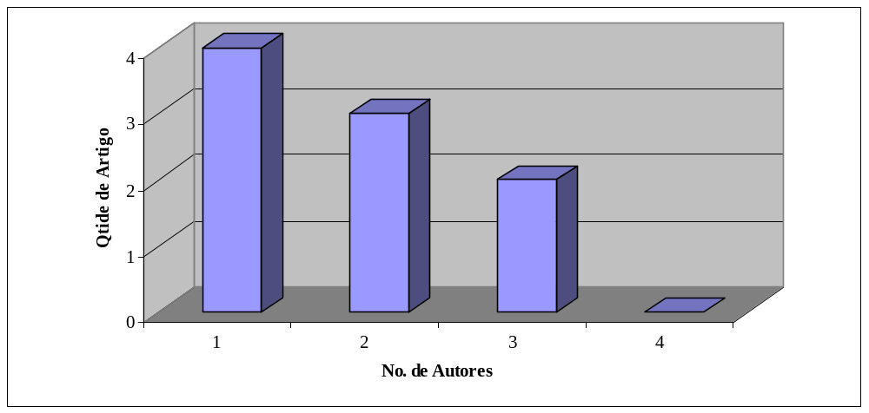
Gráfico 1: Quantidade de autores por artigo.
Os resultados demonstram que aproximadamente 45% dos trabalhos têm apenas um autor, indicando que os pesquisadores de controladoria atuam de forma independente.

- Procedência dos autores
Levando em consideração somente o primeiro autor, a instituição com maior número de publicações é a FECAP, com 2 (dois) trabalhos. Seguem a USP, UNIFOR, FAE e Estadual de Feira de Santana (BA) com 1 (um) artigo cada. Além disso, em 3 (três) trabalhos não foi possível identificar a procedência dos autores.
- Abordagem sobre o método de pesquisa empregado nos trabalhos
Os trabalhos apresentados nos Congressos Brasileiros de Contabilidade de 2000 e 2004 possuem predominantemente uma abordagem empírica, conforme Gráfico 2.
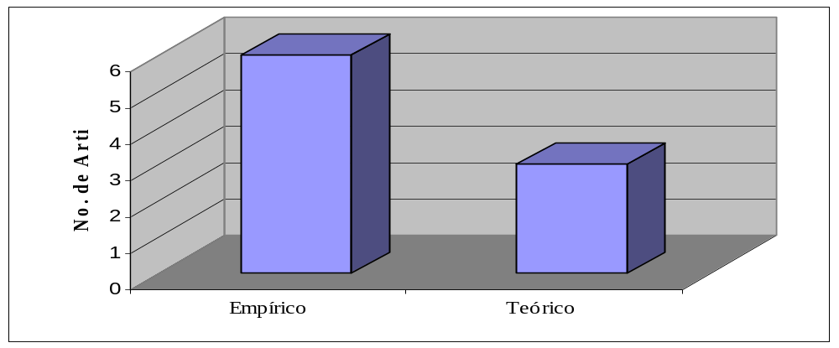
Gráfico 2: Enquadramento do método de pesquisa empregado nos trabalhos.
Um dos pressupostos da controladoria é a solução de problemas relacionados com a organização. Isso talvez explique a quantidade de trabalhos empíricos relacionados à prática da controladoria nas organizações.
- Enquadramento conceitual da controladoria
Conforme o referencial teórico levantado os trabalhos foram classificados em três perspectivas: Gestão Operacional, Econômica e Estratégica, entretanto, todos os artigos analisados enquadraram-se na perspectiva “Gestão Econômica”, o que denota grande influência do grupo de pesquisadores da USP, de forma direta ou indireta. Esse resultado pode remeter a variadas explicações em termos do alinhamento dos vértices de pesquisa, visto que aquela instituição detinha o único doutorado em contabilidade no Brasil, no período analisado.
- Enquadramento quanto às funções básicas da controladoria
Embora o enquadramento teórico tenha plena simetria com os resultados encontrados, para as funções básicas tal acepção não ocorre, conforme pode ser verificado no Gráfico 3.

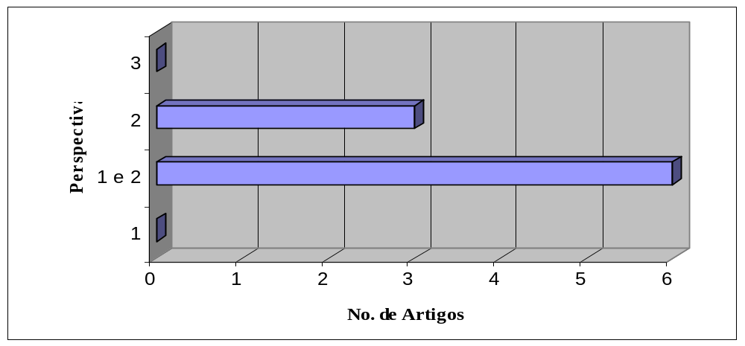
Gráfico 3: Enquadramento quanto às funções básicas da controladoria.

De acordo com o Gráfico 3, os resultados mostram que há certa dificuldade de reconhecimento quanto à definição das funções básicas relacionadas à controladoria. Se de um lado há grande simetria em relação à definição conceitual, o mesmo não se pode dizer das funções básicas. Isso possivelmente decorre da própria falta de clareza teórica, pois certos autores emprestam certa “conotação moderna” à obra pela inclusão do planejamento estratégico, porém, esses autores fundamentam suas opiniões utilizando referências de períodos clássicos da controladoria, geralmente aquelas relacionadas à função contábil tradicional da perspectiva denominada neste trabalho de “Gestão Operacional”.
- Tipo de referências utilizadas
O Gráfico 4 apresenta os tipos de referências utilizadas com destaque para os livros nacionais, que atingem 39% de toda a bibliografia levantada.

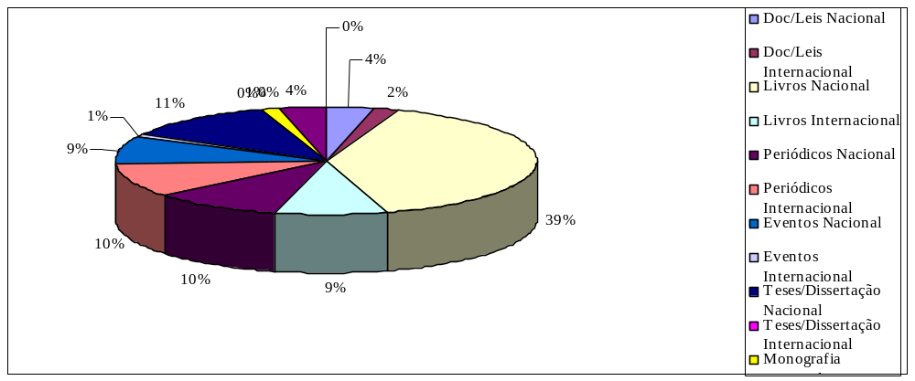
Gráfico 4: Tipos de referências mais utilizadas.
Os resultados do Gráfico 4 demonstram uma excessiva concentração em livros, principalmente nacionais, confirmando aspectos analisados anteriormente relativos à base conceitual dominante nos trabalhos (ver item “d”).

- Autores e obras mais referenciados
Entre os autores e obras mais referenciados o destaque vai para “Controladoria: Uma Abordagem da Gestão Econômica – Gecon”, de Catelli et al., conforme Gráfico 5.
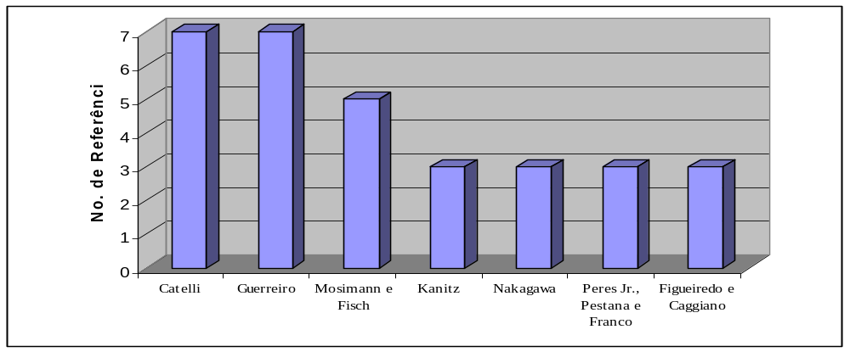
Gráfico 5: Autores e obras mais referenciados.
Os resultados encontrados no Gráfico 5 confirmam os vetores apontados nos itens anteriores, de que há forte aderência dos trabalhos pesquisados em obras e autores vinculados ao grupo de pesquisa do Professor Armando Catelli, mentor do Gecon e propulsor das idéias da perspectiva denominada neste trabalho de “Gestão Econômica”.

5 CONCLUSÕES E RECOMENDAÇÕES PARA FUTUROS TRABALHOS
O objetivo do trabalho foi atingido através da identificação do perfil da controladoria dos Congressos Brasileiros de Contabilidade de 2000 e 2004, resultado este obtido por meio da análise da produção científica daqueles eventos.
Os resultados apontaram para uma grande concentração dos trabalhos na perspectiva da “Gestão Econômica”, especialmente no item relacionado à abordagem conceitual dos autores e obras.
Os resultados também demonstram que há certo círculo de referências e, possivelmente, isso contenha aspectos limitadores por não englobar idéias e conhecimentos amplos de outros países com forte pesquisa em controladoria.
Pela análise dos trabalhos foi possível verificar vértices em controladoria relacionados a estudos da gestão econômica. Isso indica que certas obras, como é o caso da “Controladoria: Uma Abordagem da Gestão Econômica – Gecon” tornaram-se referência nos estudos sobre o tema, entretanto, não foi possível relacionar claramente as vertentes com as instituições de ensino e pesquisa.
O estudo ainda apresenta alguma falta de posicionamento claro de certos autores em relação à abordagem conceitual e funções básicas da controladoria, ou seja, os autores descrevem um conjunto grande de funções com base em obras que não apresentam correlação.
Apesar das diferenças constatadas na pesquisa em relação às funções da controladoria, alguns pontos parecem estar bem próximos do consenso. Nesse sentido podem ser destacadas as funções de planejamento e controle estratégico, as quais são apontadas como fundamentais por muitos dos autores pesquisados. Esse fato evidencia que a principal preocupação da controladoria deve estar mais voltada para o futuro da organização, ou seja, espera-se que ela tenha uma postura proativa em relação à organização e não apenas informativa ou de controle financeiro.
Por fim, é de relevante importância a continuidade de pesquisas que visem consolidar os variados aspectos relacionados ao tema, o que salienta ser fundamental o estudo de outros eventos e periódicos nacionais e internacionais. Também é recomendável incluir outras variáveis de análise relacionadas a controladoria e a atividade de controller como, competências e posição na estrutura hierárquica e de poder, entre outras.

REFERÊNCIAS
ALMEIDA, L. B., PARISI, C., PEREIRA, C. A. Controladoria. In: CATELLI, A.; (Coord.). Controladoria: uma abordagem da gestão econômica – GECON. 2ª. Ed. São Paulo: Atlas, 2001.
ANDERSON, D.R., SCHMIDT, L.A., MCCOSH. A.M. Practical Controllership. 3a.Ed. Howewood, 1973.
ANDRADE, Maria Margarida de. Introdução à metodologia do trabalho cientifico: elaboração de trabalhos na graduação. São Paulo: Atlas, 2002.
ANTHONY. Robert N.; GOVINDARAJAN, Vijay. Sistemas de controle gerencial. São Paulo: Atlas, 2001.
ATKINSON, Anthony A. et al. Contabilidade gerencial. São Paulo: Atlas, 2000.
AZEVEDO, Tânia C., COSTA, Milene Do N. O Contador como Controller nas Atividades Empresariais: Um estudo nas indústrias instaladas na cidade de Feira de Santana-Ba. In: XVII Congresso Brasileiro de Contabilidade, Santos, CFC, 2004. CD-ROM.
BORINELLI, Márcio L. Estrutura Básica Conceitual de Controladoria: Sistematização à luz da teoria e da prática. São Paulo: FEA/USP, 2006. Tese do Programa de Pós-Graduação em Ciências Contábeis. Departamento de Contabilidade e Atuária. Faculdade de Economia, Administração e Contabilidade da Universidade de São Paulo.
BRAMSEMANN, Reiner. Handbuch Controlling: Methoden und Techniken. 2. Auflage, Müchen, 1980.
BRITO, Osias. Controladoria de Risco – Retorno em instituições Financeiras. São Paulo: Saraiva, 2003.
CALIJURI, Mônica S. S. Controller - o perfil atual e a necessidade do mercado de trabalho. In: XVII Congresso Brasileiro de Contabilidade, Santos, CFC, 2004. CD-ROM.
CARVALHO, Marcelino F. Uma Contribuição ao Estudo da Controladoria em Instituições Financeiras Organizadas sob a Forma de Múltiplo Banco. São Paulo: FEA/USP, 1995. Dissertação (Mestrado em Ciências Contábeis) do Programa de Pós-Graduação em Ciências Contábeis. Departamento de Contabilidade e Atuária. Faculdade de Economia, Administração e Contabilidade da Universidade de São Paulo.
COHEN, J.B., ROBBINS, S.M. The Financial Manager – Basic Aspects of Financial Administration. New York: Evanston & London, 1966.
CORONADO, Osmar. Controladoria no Atacado e Varejo. São Paulo: Atlas, 2001.
FIGUEIREDO, S.; CAGGIANO, P. C. Controladoria: teoria e prática. São Paulo: Atlas, 1997.
CROZATTI, Jaime, GUERREIRO, Reinaldo. Conceitos de Mensuração e Avaliação de Desempenho em Empresas Brasileiras: Uma Investigação Quanto a Relação com a Formação Educacional do Responsável pela Área de Contabilidade Gerencial. In: XVII Congresso Brasileiro de Contabilidade, Santos, CFC, 2004. CD-ROM.
FIGUEIREDO, Sandra M. A. O Exercício da Controladoria Nas Empresas de Fortaleza. In: XVII Congresso Brasileiro de Contabilidade, Santos, CFC, 2004. CD-ROM.
GARCIA, Editinete A. da R. Um estudo sobre a estruturação sistêmica da Área de responsabilidade Controladoria sob a ótica da Gestão Econômica – Gecon. In: XVII Congresso Brasileiro de Contabilidade, Santos, CFC, 2004. CD-ROM.
GARRISON, Ray H., NOREEN Eric W. Contabilidade Gerencial. 9a. Ed. Rio de Janeiro: LTC, 2001.
GIL, Antônio C. Métodos e Técnicas de Pesquisa Social. 5ª. Ed. São Paulo: Atlas, 1999.
HAHN, D., HUNGENBERG, H. Puk-Wertorientierte Controllingkonzepte. 6 Ed. Wiesbaden, 2001.
HECKERT, J.B., WILLSON, James D. Controllership. New York: Ronald Press Co, 1963.
HORNGREN, Charles T., FOSTER, George, DATAR, Krikant M. Contabilidade de Custos. 9ª. Ed. Rio de Janeiro: LTC, 1997.
_______, SUNDEM Gary L., STRATTON, Willian O. Contabilidade Gerencial. 12a. Ed. São Paulo: Pearson, 2004.
HORVÁTH, Péter. Controlling. 10a. Ed. München: Verlag Vahlen. 2006.
JACKSON, J. H. The Comptroller: His function and organization. Cambridge: Mass, 1949.
KANITZ, Stephen C. Controladoria: Teoria e Estudo de Casos. São Paulo: Pioneira, 1976.
KNOEPPEL, C. E. 1927. How to make accounting effective. N.A.C.A. Bulletin (August 1), 1935.
KÜPPER, Peter. Controlling: Augaben und Instrument, 10ª. Ed. Berlin: MSG, 2005.
LICONATI, Jeronymo J., WANDERLEY, Cláudio de A. Um Estudo Exploratório sobre a Unidade Administrativa: Controladoria. In: XVI Congresso Brasileiro de Contabilidade, Goiânia, CFC, 2000. CD-ROM.
MANN, R. Die Práxis des Controlling. München, 1973.
MINTZBERG, Henry. Criando Organizações Eficazes: Estruturas em cinco configurações. São Paulo: Atlas, 1995.
MOSIMANN, C. P., FISCH, S. Controladoria. 2ª.Ed.São Paulo: Atlas, 1999.
NAKAGAWA, Masayuki. Introdução à Controladoria: conceitos, sistemas, implementação. São Paulo: Atlas, 1993.
NASCIMENTO, Auster M., REGINATO, Luciane. Controladoria: Um Enfoque Eficácia Organizacional. São Paulo: Atlas, 2007.
OLIVEIRA, L., PEREZ JUNIOR, J., SILVA, C. Controladoria estratégica. 2. Ed. São Paulo: Atlas, 2004.
PADOVEZE, Clóvis L., BENEDICTO, Gideon C. Controladoria Avançada (In Clóvis L. Padoveze). São Paulo: Thomson, 2005.
PELEIAS, Ivam Ricardo. Controladoria: gestão eficaz utilizando padrões. São Paulo: Saraiva, 2002.
REICHMANN, Thomas. Controlling und Managementberichten. 6. Auflage, München, 2001.
RICHARDSON, Roberto Jarry. Pesquisa Social: métodos e técnicas. 3. ed. São Paulo: Atlas, 1999.
ROEHL-ANDERSON, Janice M., BRAGG, Steven M. The Controller`s Function: The Work of the Managerial Accounting. New York: John Wiley & Sons, 1996.
SANTOS, Roberto V. Controladoria: Uma introdução ao sistema de gestão econômica Gecon. São Paulo: Saraiva, 2005.
SCHERER, Luciano M. A controladoria e seu papel diante de práticas de earnings management. In: XVII Congresso Brasileiro de Contabilidade, Santos, CFC, 2004. CD-ROM.
SCHMIDT, Paulo, SANTOS, José L. Fundamentos de Controladoria. São Paulo: Atlas, 2006.
SCHWARZ, Wolfgang U. Controlling: Stragische Unternehmensführung, München, 2002.
SEGRETI, João B., FARBER, João C. A Cultura Organizacional e seus Impactos na Definição de um Modelo de Controladoria e na Implementação de um Sistema de Informações Econômico-financeiras. In: XVII Congresso Brasileiro de Contabilidade, Santos, CFC, 2004. CD-ROM.
SEGRETI, João B., ALEIXO, Antonio C. A Contribuição da Teoria das Restrições no Planejamento Operacional – Um Estudo do Setor de Calçados. In: XVII Congresso Brasileiro de Contabilidade, Santos, CFC, 2004. CD-ROM.
SERFLING, Klaus. Controlling. 2. Auflage, Stuttgart, 1992.
SIEGEL, G., KULESZA, C. From Statement Preparer to Decision-Support Specialist: The Coming Changes in Management Accounting Education. Management Accounting, Janeiro de 1996.
TEIXEIRA, Olimpio C. Contribuição ao Estudo das Funções e Responsabilidades do Controller nas Organizações. São Paulo: FEA/USP, 2003. Dissertação (Mestrado em Ciências Contábeis) do Programa de Pós-Graduação em Ciências Contábeis. Departamento de Contabilidade e Atuária. Faculdade de Economia, Administração e Contabilidade da Universidade de São Paulo.
Taylor, Frederick W. Princípios de administração científica. São Paulo: Atlas, 1995.
TUNG, Nguyen H. Controladoria financeira das empresas: uma abordagem prática. 8. ed. São Paulo: Editora da Universidade de São Paulo, 1974.
VANCIL, R. F. Controlling. Homewood: Schäffer, 1970.
YOSHITAKE, Mariano. Manual de Controladoria Financeira. São Paulo: IOB Informações Objetivas, 1984.
WEBER, Jürgen. Einführung in das Controlling. 10a. Ed. Nördlingen: Schäffer Poeschel, 2004.
WELGE, Martin K. Controlling, Stuttgart: Schäffer, 1988.
WILLSON, J.D., COLFORD, J.P. Controllership. 3a. Ed. New York, 1981.
ZIMMERMAN, Jerold L. Accounting For Decision Making and Control. 3a.Ed. New York: Irwin MacGraw-Hill, 2000.

